**使用指南**

**1.环境配置**

**如果是有用过python或者对于网络有基础的同学，可以直接跳到“2.开始使用”**

1.安装python编译器用来运行脚本，python的编译器就几十MB，而且非常安装很简单。

请直接自己去百度上找我这里提供参考链接：

<https://zhuanlan.zhihu.com/p/45608443>

2.安装对应的函数库

python的库函数安装非常简单，首先确保自己的python编译器成功安装，如何确保自己的编译器成功安装呢？

使用快捷键win+ r召唤出运行窗口，在窗口输入"cmd"，按下回车，打开命令行

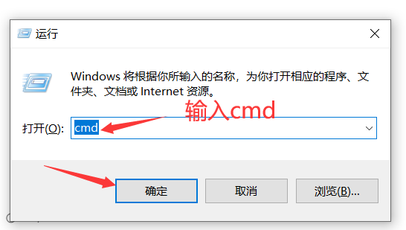

在命令行输入python按下回车，如果出现如下相似界面，则安装成功

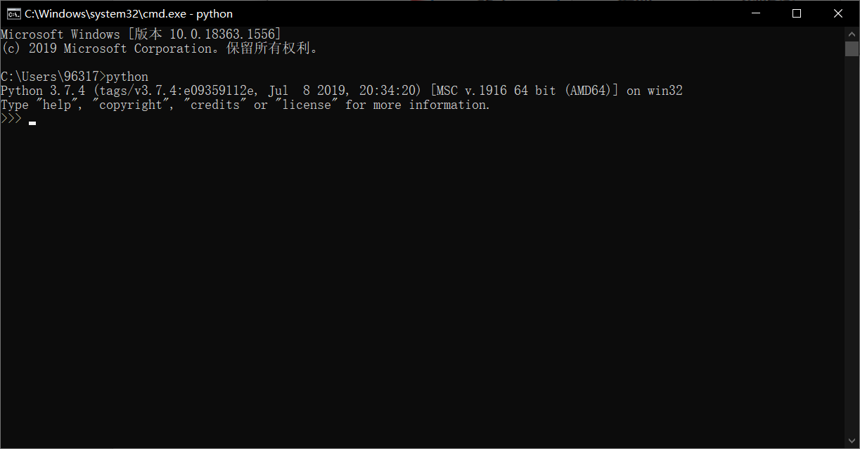

再次输入exit()，可以退出Python交互结面。

接着在命令行输入如下：

python -m pip install --upgrade pip（升级pip）

接着输入

pip install requests(安装requests 库)

pip install re(安装re库)

导入后可以测试一下有没有安装成功

按照此前说的打开”cmd”窗口，输入python，进入python交互界面

待左边的交互符号从”>”变成“>>>”后输入

import requests

如果成功，就什么也不会返回，失败会返回

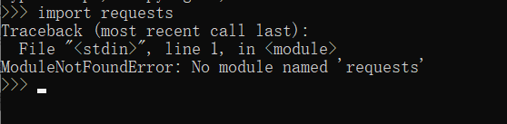

就需要重新想办法安装

Re模块同理，输入

import re

如果报错的话，先去检查一下，你是不是已经有这个库了，如果有就不用安装了

**2.开始使用**

**这里推荐使用Google Chrome浏览器，用其他的，比如火狐，也不是不行，因为要使用“开发者模式”，你只要能找到对应的cookies参数，就可以**

1.打开如下网址进入雨课堂的西电

https://xidianyjs.yuketang.cn/pro/portal/home/

2.登陆自己的账号

进入自己课程后按下F12。进入浏览器的开发者模式，选择Application

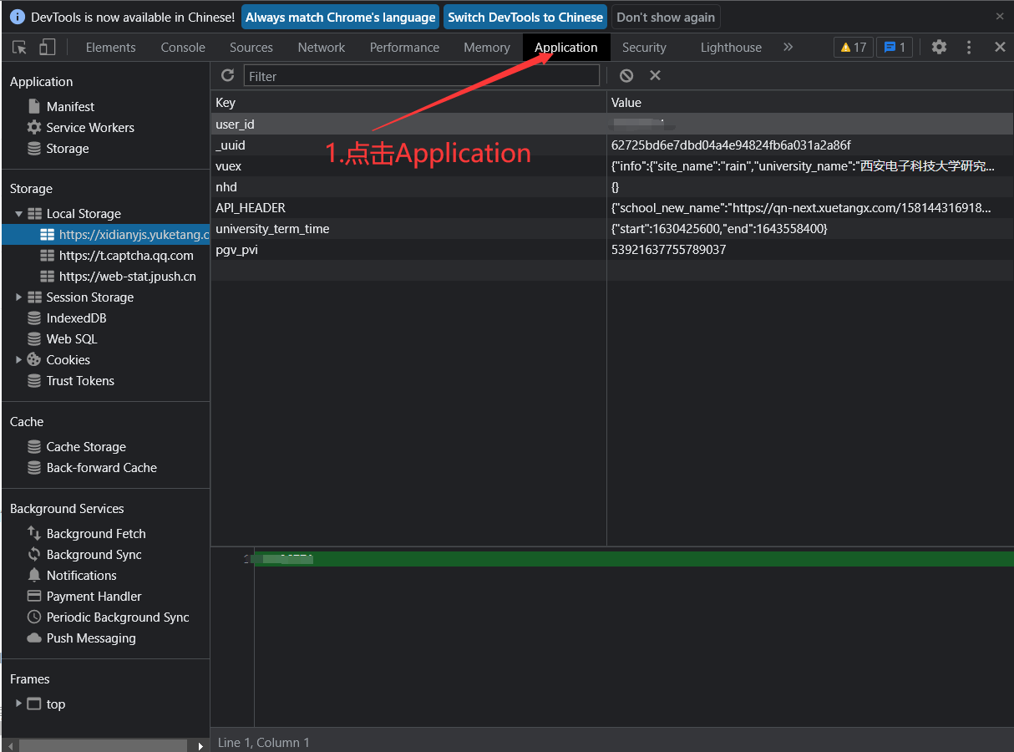

接下来要获取3个参数，分别是“user_id”，“csrftoken”，“sessionid”

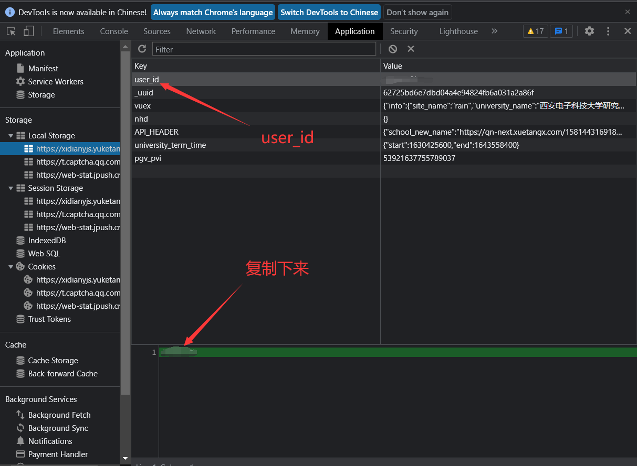

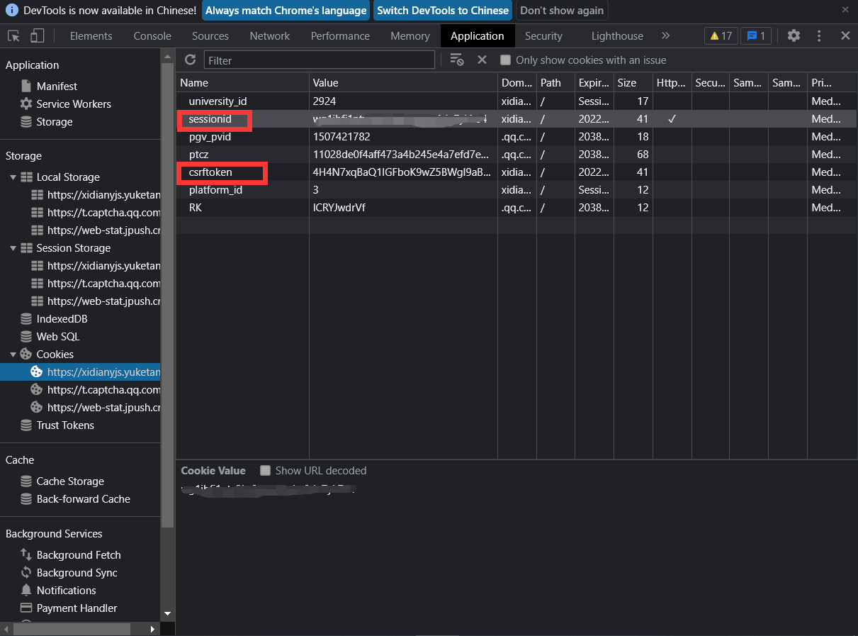

将如上3个参数复制到程序开头的3个参数内

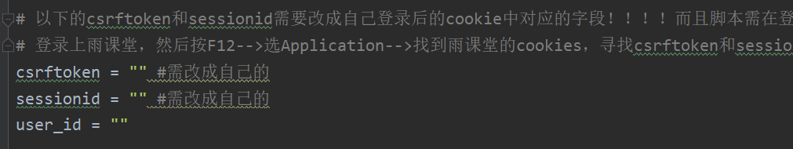

把自己的参数**复制到引号内**

然后就可以开始运行使用了

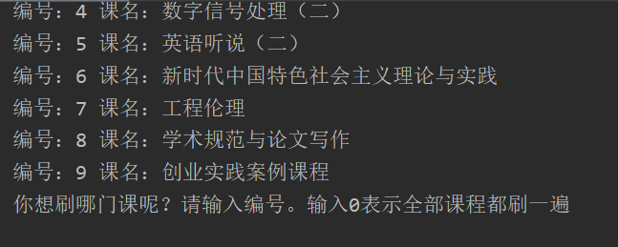

输入0，按下回车。

程序脚本会把所有视频都刷一遍。但仅仅是视频，不包括习题和讨论。